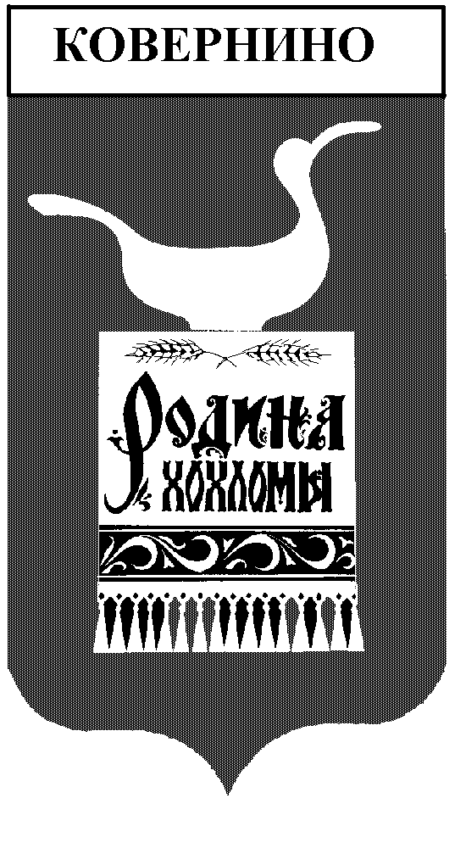

Администрация Ковернинского муниципального района

Нижегородской области

**П О С Т А Н О В Л Е Н И Е**

26.01.2015 № 45

**ОБ УТВЕРЖДЕНИИ ПЛАНА РЕАЛИЗАЦИИ МУНИЦИПАЛЬНОЙ ПРОГРАММЫ "ПРОТИВОДЕЙСТВИЕ КОРРУПЦИИ В КОВЕРНИНСКОМ**

**МУНИЦИПАЛЬНОМ РАЙОНЕ НИЖЕГОРОДСКОЙ ОБЛАСТИ НА 2015 - 2017 ГОДЫ" НА 2015 год**

В соответствии с Федеральным законом от 06.10.2003 № 131-ФЗ «Об общих принципах организации местного самоуправления в Российской Федерации», Администрация Ковернинского муниципального района Нижегородской области **постановляет:**

1. Утвердить план реализации муниципальной программы "Противодействие коррупции в Ковернинском муниципальном районе Нижегородской области на 2015 - 2017 годы", утверждённую постановлением Администрации Ковернинского муниципального района от 06.10.2014 № 670 «Об утверждении муниципальной программы «Противодействие коррупции в Ковернинском муниципальном районе Нижегородской области на 2015-2017 годы» на 2015 год.

2. Организационно- правовому отделу (С.В. Некрасова) обеспечить опубликование настоящего постановления в газете "Ковернинские новости".

3. Контроль за исполнением настоящего постановления оставляю за собой.

Глава Администрации О.П. Шмелёв

Приложение

к постановлению Администрации

от 26.01.2015 № 45

План реализации

муниципальной программы "Противодействие коррупции в Ковернинском муниципальном районе Нижегородской области на 2015 - 2017 годы" на 2015 год

|  |  |  |  |
| --- | --- | --- | --- |
| N | Наименование мероприятия | Сроки  реализации | Исполнители мероприятия |
|  | 2015 | Всего |
| Цель программы - создание в Ковернинском муниципальном районе эффективной системы противодействия (профилактики) коррупции | | | | Всего,  в т.ч. | 31,4 | 31,4 |
| МБ | 31,4 | 31,4 |
| Прочие  источники | 0 | 0 |
| Задача 1. Создание организационной базы антикоррупционной деятельности в Ковернинском муниципальном районе | | | | Всего,  в т.ч. | 0 | 0 |
| МБ |  |  |
| Прочие  источники |  |  |
| 1.1. | Мониторинг состояния и  результатов противодействия  коррупции в Ковернинском  муниципальном районе.  Определение на основе  полученных данных основных  направлений работы по  противодействию коррупции | 2015 год | МО МВД России «Ковернинский» (по согласованию) | Всего,  в т.ч. |  |  |
| МБ |  |  |
| Прочие  источники |  |  |
| 1.2. | Прием сообщений граждан о  коррупционных нарушениях  секретарем приемной главы  Администрации Ковернинского  муниципального района по  телефону 2-16-50 | 2015 годы | Приемная главы Администрации | Всего,  в т.ч. |  |  |
| МБ |  |  |
| Прочие  источники |  |  |
| 1.3. | Создание специальных  разделов на официальном  сайте Администрации  Ковернинского муниципального  района, с помощью которых  граждане могли бы сообщать  об известных им фактах  коррупционных нарушений, а  также могли бы получить  информацию о причинах и  условиях, способствующих  коррупции | 2015 год | Сектор информационных  технологий  Администрации района | Всего,  в т.ч. |  |  |
| МБ |  |  |
| Прочие  источники |  |  |
| Задача 2. Организация проведения антикоррупционной экспертизы нормативных правовых актов Ковернинского муниципального района и их проектов | | | | Всего,  в т.ч. | 0 | 0 |
| МБ |  |  |
| Прочие  источники |  |  |
| 2.1. | Проведение антикоррупционной  экспертизы проектов  нормативных правовых актов  органов местного  самоуправления Ковернинского  муниципального района | 2015 год | Организационно-правовой  отдел Администрации,  Прокуратура (по  согласованию) | Всего,  в т.ч. |  |  |
| МБ |  |  |
| Прочие  источники |  |  |
| 2.2. | Проведение антикоррупционной  экспертизы действующих  нормативных правовых актов  органов местного  самоуправления Ковернинского  муниципального района | 2015 год | Организационно-правовой  отдел Администрации,  Прокуратура (по  согласованию) | Всего,  в т.ч. |  |  |
| МБ |  |  |
| Прочие  источники |  |  |
| Задача 3. Организация мониторинга коррупции, коррупционных факторов и мер антикоррупционной политики | | | | Всего,  в т.ч. | 10 | 10 |
| МБ | 10 | 10 |
| Прочие  источники | 0 | 0 |
| 3.1. | Участие в социологических  опросах населения,  муниципальных служащих  Ковернинского муниципального  района, представителей  малого, среднего и крупного  предпринимательства с целью  выявления наиболее  коррупциогенных сфер и  оценки эффективности  антикоррупционных мер | 2015 год | Организационно-правовой  отдел Администрации,  Отдел экономики и  прогнозирования,  Комитет имущественных  отношений, Отдел  образования  Администрации | Всего,  в т.ч. |  |  |
| МБ |  |  |
| Прочие  источники |  |  |
| 3.2. | Проведение мониторинга СМИ  Ковернинского муниципального  района по публикациям  антикоррупционной тематики,  подготовка аналитического  обзора по результатам  мониторинга | Ежеквартально  2015 год | Управляющий делами  Администрации | Всего,  в т.ч. |  |  |
| МБ |  |  |
| Прочие  источники |  |  |
| 3.3. | Конкурс среди журналистов на лучшее освещение темы противодействия коррупции | 2015 | Орг- правовой отдел | Всего,  в т.ч. | 10 | 10 |
| МБ | 10 | 10 |
| Прочие  источники | 0 | 0 |
| Задача 4. Организация на территории Ковернинского муниципального района антикоррупционного образования и пропаганды | | | | Всего,  в т.ч. | 21,4 | 21,4 |
| МБ | 21,4 | 21,4 |
| Прочие  источники | 0 | 0 |
| 4.1. | Профильное обучение  муниципальных служащих по  антикоррупционной тематике (4 человека, 36 часовые курсы) | 2015 год | Организационно-правовой  отдел Администрации | Всего,  в т.ч. | 19,4 | 19,4 |
| МБ | 19,4 | 19,4 |
| Прочие  источники | 0 | 0 |
| 4.2. | Участие в семинарских  занятиях по противодействию  коррупции | 2015 год | Управляющий делами  Администрации | Всего,  в т.ч. |  |  |
| МБ |  |  |
| Прочие  источники |  |  |
| 4.3. | Размещение пропагандистских  материалов в печатных и  электронных средствах  массовой информации, на  стендах в муниципальных  учреждениях образования,  культуры, спорта. Изготовление памяток, буклетов, плакатов антикоррупционной направленности | 2015 год | Управляющий делами  Администрации,  руководители  муниципальных  учреждений образования,  культуры, спорта | Всего, в  т.ч. | 2 | 2 |
| МБ | 2 | 2 |
| Прочие  источники | 0 | 0 |
| Задача 5. Создание условий минимизации коррупционных проявлений в сфере предпринимательства | | | | Всего,  в т.ч. | 0 | 0 |
| МБ |  |  |
| Прочие  источники |  |  |
| 5.1. | Организация проведения  круглых столов  представителей органов  местного самоуправления и  предпринимательских кругов в  целях обмена мнениями по  вопросам взаимоотношений  власти и бизнеса, разработки  согласованных мер по  обеспечению в рамках закона  свободы экономической  деятельности, снижения  административного давления | 2015 год | Отдел экономики и  прогнозирования,  Организационно-правовой  отдел Администрации  района | Всего,  в т.ч. |  |  |
| МБ |  |  |
| Прочие  источники |  |  |
| 5.2. | Проверка результатов  проведения конкурсов и  аукционов по реализации  приватизируемых объектов в  целях выявления возможных  фактов занижения стоимости  данных объектов, по  результатам принятие мер,  предусмотренных  законодательством | 2015 год | Финансовое управление | Всего,  в т.ч. |  |  |
| МБ |  |  |
| Прочие  источники |  |  |
| 5.3. | Проведение анализа о доходах и расходах, об имуществе и обязательствах имущественного характера муниципальных служащих | 2015год | Организационно- правовой отдел | Всего,  в т.ч. |  |  |
| МБ |  |  |
| Прочие источники |  |  |
| Задача 6. Обеспечение доступа к информации о деятельности органов местного самоуправления Ковернинского муниципального района, укрепление их связи с гражданским обществом, стимулирование антикоррупционной активности общественности | | | | Всего,  в т.ч. | 0 | 0 |
| МБ |  |  |
| Прочие  источники |  |  |
| 6.1. | Разработка, утверждение  административных регламентов  оказания муниципальных  услуг, рассмотрение  обращений граждан,  индивидуальных  предпринимателей и  юридических лиц, обеспечение  общедоступности данных  регламентов | 2015 год | Организационно-правовой  отдел, отраслевые  (функциональные) органы  и структурные  подразделения  Администрации района | Всего,  в т.ч. |  |  |
| МБ |  |  |
| Прочие  источники |  |  |
| 6.2. | Оформление и обновление организационных  стендов, разработка на  официальном сайте  Администрации Ковернинского  муниципального района  разделов для посетителей с  извлечениями из правовых  актов сведений о структуре  органов местного  самоуправления Ковернинского  муниципального района, их  функциях, времени и месте  приема граждан,  представителей организаций  руководством, о порядке  обжалования действий  должностных лиц | 2015год | Управляющий делами  Администрации, Отдел  экономики и  прогнозирования  Администрации района | Всего,  в т.ч. |  |  |
| МБ |  |  |
| Прочие  источники |  |  |
| 6.3. | Организация постоянной связи  с населением путем выездных  приемов, прямых горячих  телефонных линий,  интернет-приемных и других  каналов связи | 2015  годы | Управляющий делами  Администрации района | Всего,  в т.ч. |  |  |
| МБ |  |  |
| Прочие  источники |  |  |
| 6.4. | Отражение в СМИ, на  информационных стендах  сведений о фактах  привлечения к  ответственности должностных  лиц органов местного  самоуправления Ковернинского  муниципального района за  правонарушения, связанные с  использованием служебного  положения | 2015 годы | Организационно-правовой  отдел Администрации  района | Всего,  в т.ч. |  |  |
| МБ |  |  |
| Прочие  источники |  |  |
| 6.5. | Подготовка и опубликование  информационно-аналитического  обзора об опыте участия  общественности в  противодействии коррупции | 2015 годы | Организационно-правовой  отдел Администрации  района | Всего,  в т.ч. |  |  |
| МБ |  |  |
| Прочие  источники |  |  |
| Задача 7. Совершенствование деятельности органов местного самоуправления по размещению муниципального заказа в целях противодействия коррупционным проявлениям | | | | Всего,  в т.ч. | 0 | 0 |
| МБ |  |  |
| Прочие  источники |  |  |
| 7.1. | Организация работы по  обеспечению открытости,  объективности и  добросовестной конкуренции  при размещении заказов на  поставки товаров, выполнение  работ, оказание услуг для  муниципальных нужд в  соответствии с Федеральным  [законом](consultantplus://offline/ref=B689AD7A1C1BB115959EAA61CDEB402380CB7F43F727207478DE38A79F45g9J) от 21.07.2005  N 94-ФЗ "О размещении  заказов на поставки товаров,  выполнение работ, оказание  услуг для государственных и  муниципальных нужд", а также  Федеральным [законом](consultantplus://offline/ref=B689AD7A1C1BB115959EAA61CDEB402380CA7142FC2E207478DE38A79F45g9J) от  25.12.2008 N 273-ФЗ "О  противодействии коррупции" | 2015 годы | Специалист по  размещению  муниципального заказа | Всего,  в т.ч. |  |  |
| МБ |  |  |
| Прочие  источники |  |  |
| 7.2. | Организация работы по  переводу процедур запроса  котировок на электронные  аукционы | 2015  годы | Специалист по  размещению  муниципального заказа | Всего,  в т.ч. |  |  |
| МБ |  |  |
| Прочие  источники |  |  |